
CONVOCATORIA DE AYUDAS PARA PAGO DE TERAPIAS ESPECÍFICAS A MENORES CON DIVERSIDAD FUNCIONAL EMPADRONADOS EN AZUQUECA DE HENARES PARA EL AÑO 2022

1. OBJETO
La presente convocatoria tiene por objeto regular la concesión de ayudas públicas por parte del Ayuntamiento de Azuqueca de Henares para subvencionar gastos derivados de asistencia a terapias necesarias para personas de 0 a 18 años con diversidad funcional que se realicen durante el año 2022. Dicha ayuda será de 300€, 400€ o 500€ euros cada una de ellas.

2. PERSONAS BENEFICIARIAS
Personas de 0 a 18 años con diversidad funcional de Azuqueca de Henares que estén realizando o hayan realizado terapias específicas durante el año 2022.

3. REQUISITOS.
Podrán concurrir a esta convocatoria de ayudas las familias con menores de edad que reúnan los siguientes requisitos en la fecha de solicitud:
- Ser titular de la Tarjeta Ciudadana de Azuqueca de Henares.
- Tener entre 0 y 18 años
- Tener más de un 33% de discapacidad y/o grado de dependencia
- Haber realizado durante el año 2022 una o varias de estas terapias:
- Fisioterapia
- Hidroterapia
- Hipoterapia
- Terapia Ocupacional
- Musicoterapia
- Terapia clínica
- No encontrarse incluido en alguna de las causas que inhabilitan para la obtención de la condición de beneficiario de las enumeradas en el artículo 13 de la Ley 38/2003, de 17 de noviembre, General de Subvenciones, y no estar incursos en supuestos de incompatibilidad regulados en la Ley 11/2003, de 25 de septiembre, del Gobierno y del Consejo Consultivo de Castilla-La Mancha.
- Encontrarse al corriente de las obligaciones por reintegro de subvenciones, tributarias y con la Seguridad Social.

4. DURACIÓN DE LA SUBVENCIÓN
La subvención será única, concediéndose una sola vez a cada beneficiario, una vez que se haya justificado el gasto de 300€ en alguna las terapias citadas. En caso de no superar el gasto mínimo se realizará el pago realizado en dichas terapias.

5. CARACTERÍSTICAS DE LA SUBVENCIÓN
Las ayudas que se regulan en esta convocatoria incluyen el abono de 300, 400 y 500 euros por beneficiario/a, según la puntuación obtenida.

6. PARTIDA PRESUPUESTARIA E IMPORTE TOTAL DE LA SUBVENCIÓN
La partida presupuestaria corresponde a 2310 489.12 (“Subvención becas diversidad funcional”) y el importe total de la subvención será de 30.000,00€

7. PLAZO DE PRESENTACIÓN DE SOLICITUDES
El plazo de presentación de solicitudes será de 10 días naturales desde la publicación de las bases en el BOP. Las solicitudes se presentarán según modelo de solicitud (Anexo I), acompañada del resto de documentación a través de la página web del Ayuntamiento o en el Servicio de Atención a la Ciudadanía (Plaza de la Constitución, Nº1) en horario de 8 a 19 horas, de lunes a jueves, y de 8 a 15 horas, los viernes.

8. SOLICITUDES Y DOCUMENTACIÓN A PRESENTAR
A la solicitud deberá adjuntarse la siguiente documentación:
- Impreso de solicitud debidamente cumplimentado según modelo (Anexo I).
- Fotocopia de DNI o NIE y libro de familia
- Fotocopia de la Tarjeta ciudadana
- Fotocopia de la resolución de discapacidad y/o de la resolución del grado de dependencia.
- Fotocopias de las facturas de haber realizado un gasto en alguna de las terapias mencionadas en el punto 3.d) durante el año 2022
- Fotocopia de la declaración anual del impuesto sobre la renta de las personas físicas o certificado tributario de IRPF de todos los miembros computables de la familia expedido por la Agencia Tributaria, correspondiente al año 2021. (www.agenciatributaria.es)
- Fotocopia del convenio regulador o sentencia de divorcio en casos su caso.

Los aspirantes deberán reunir todos los requisitos exigidos el día de finalización del plazo de presentación de solicitudes.

9. PUBLICIDAD DE LA CONVOCATORIA
La convocatoria se publicará; en el tablón de anuncios del Ayuntamiento de Azuqueca de Henares (Pza. Constitución, Nº1) y en la web municipal (www.azuqueca.es).

10. PROCEDIMIENTO DE CONCESIÓN Y CRITERIOS DE VALORACIÓN
Para la tramitación de esta convocatoria y valoración de las solicitudes presentadas se constituirá una comisión de evaluación formada por personal técnico del departamento de Igualdad de Oportunidades del Ayuntamiento de Azuqueca de Henares.

  - Comprobación de condiciones de admisión:
Finalizado el plazo para la admisión de solicitudes, se comprobará las condiciones de admisión y se publicará el listado provisional de admitidos/as y excluidos/as con el número del código de asignación del registro de la solicitud de cada participante; en el tablón de anuncios del Ayuntamiento de Azuqueca de Henares (Pza. Constitución, Nº1); y en la web municipal (www.azuqueca.es).
El plazo de subsanación de errores y documentación será de cinco días hábiles tras su publicación. Tras este plazo, se publicará el listado definitivo de personas a las que procederá valorar su solicitud.

  - Criterios de valoración de solicitudes:
Las solicitudes serán atendidas por orden de presentación hasta que se agote el presupuesto asignado.
Las solicitudes serán atendidas teniendo en cuenta la renta familiar per cápita y grado de discapacidad/dependencia.
- RENTA FAMILIAR PER CÁPITA (hasta 20 puntos).
- GRADO DE DISCAPACIDAD O DE DEPENDENCIA (hasta 20 puntos)

Procedimiento de valoración
La valoración de las solicitudes se realizará de acuerdo al siguiente procedimiento:

- RENTA FAMILIAR PER CÁPITA
La renta familiar per cápita se valorará en función de los recursos económicos obtenidos, teniendo en cuenta el número de miembros que integran la unidad familiar:

RENTA FAMILIAR POR PERSONA | PUNTOS
HASTA 8.000 € | 20
De 8.001 a 15.000 € | 1-19 mediante aplicación de fórmula proporcional
Desde 15.001 € | 0

P = PM*(RM - rfpp) / (RM - RO)
P = Puntuación a otorgar a la persona solicitante
PM = Puntuación máxima otorgable (10)
RM = Renta familiar por persona máxima valorable en este tramo (15.000 €)
rfpp = Renta familiar por persona del/la solicitante
RO = Renta familiar por persona máxima establecida para el tramo anterior (8.000 €)

En caso de empate en la puntuación final, el orden se establecerá atendiendo a la menor renta por miembro computable de la familia. Si persistiese el empate se resolverá atendiendo al mayor grado de dependencia o discapacidad.

El cálculo de la renta per cápita familiar se realizará según lo establecido en el Anexo II.
- GRADO DE DISCAPACIDAD O DE DEPENDENCIA
GRADO DE DEPENDENCIA | GRADO DISCAPACIDAD | PUNTOS
GRADO I | DEL 33% AL 45% | 5
GRADO II | DEL 46% AL 74% | 10
GRADO III | 75% O MÁS | 15

En caso de presentar grado de discapacidad y de dependencia se contabilizará el que dé acceso a mayor puntuación.

Las ayudas se otorgarán a quienes cumpliendo con los requisitos obtengan mayor puntuación. El importe de la ayuda será abonada directamente a la persona que resulte adjudicataria según el siguiente cuadro:
- Los candidatos que hayan obtenido entre 18 y 40 puntos recibirán el máximo: 500 euros
- Los candidatos que hayan obtenido entre 15 y 17,99 puntos recibirán 400 euros.
- Los candidatos entre 12 y 14,99 puntos recibirán 300 euros.

11. PUBLICACIÓN DE LISTAS PROVISIONALES Y DEFINITIVAS DE ADJUDICACIÓN Y RESERVAS
Finalizada la valoración de solicitudes, se comprobará la veracidad de los requisitos aportados por los beneficiarios y, sobre los criterios de valoración de la convocatoria, se publicará la lista provisional de adjudicación de becas, que se ordenará por orden de puntuación y por el número de registro de solicitud.

Los interesados tendrán un plazo de tres días desde la publicación provisional para la presentación de alegaciones. Examinadas las alegaciones aducidas, en su caso, por los interesados, la comisión formulará la propuesta de lista definitiva, que deberá expresar la relación de solicitantes para los que se propone la concesión de la ayuda. Dichas alegaciones se considerarán resueltas con la publicación de la lista definitiva.

El plazo máximo de resolución será de 3 meses.

12. OBLIGACIONES DE LOS BENEFICIARIOS
Los participantes seleccionados quedan comprometidos a aceptar el contenido de la presente convocatoria. El incumplimiento de la misma, implicará la pérdida del derecho a participar en futuros programas organizados por el Ayuntamiento de Azuqueca de Henares.
Anexo I

SOLICITUD DE BECAS PARA PAGO DE TERAPIAS ESPECÍFICAS PARA MENORES CON DIVERSIDAD FUNCIONAL 2022
DATOS DEL PADRE/MADRE/TUTOR
Apellidos: |  |  |  | Nombre:
DNI / NIE | Nacionalidad: |  |  | Sexo:  Hombre Mujer
Domicilio completo: |  |  |  |  | Cód. Postal:
Localidad |  |  | Provincia:
Tfno fijo nacional: | Móvil: | Email:

DATOS DEL/ DE LA MENOR
Apellidos: |  | Nombre:
DNI / NIE | Nacionalidad: | Sexo:  Hombre Mujer

DATOS DE LOS MIEMBROS COMPUTABLES DE LA UNIDAD FAMILIAR
MIEMBRO COMPUTABLE 1: | Parentesco :
Apellidos: |  | Nombre:
MIEMBRO COMPUTABLE 2: | Parentesco :
Apellidos: |  | Nombre:
MIEMBRO COMPUTABLE 3: | Parentesco :
Apellidos: |  | Nombre:
MIEMBRO COMPUTABLE 4: | Parentesco :
Apellidos: |  | Nombre:
MIEMBRO COMPUTABLE 5: | Parentesco : | DNI / NIE
Apellidos: |  | Nombre:
ACREDITACIÓN DEL CUMPLIMIENTO DE LOS REQUISITOS
Declaraciones responsables:

La persona abajo firmante, en su propio nombre o en representación de persona interesada, declara que todos los datos consignados son veraces, declarando expresamente que:
Cumple todas las prescripciones impuestas por el artículo 13 de la Ley 38/2003 de 17 de noviembre, General de Subvenciones y no incurrir en ninguno de los supuestos de incompatibilidad previstos en la Ley 11/2003, de 25 de noviembre, del Consejo de Gobierno y del Consejo Consultivo de Castilla-la Mancha.
Está al corriente de las obligaciones por reintegro de subvenciones, tributarias con la Agencia Tributaria Estatal y con la Junta de Comunidades de Castilla-La Mancha, así como con la Seguridad Social.
Se compromete a cumplir las condiciones que se especifican en las bases y convocatoria de esta ayuda, las cuales conoce y acepta en su integridad.
Son ciertos los datos consignados en la presente solicitud, comprometiéndose a probar documentalmente los mismos, cuando se le requiera para ello.

Igualmente, la persona abajo firmante declara conocer que en el caso de falsedad en los datos y/o en la documentación aportados, u ocultamiento de información, de la que pueda deducirse intención de engaño en beneficio propio o ajeno, podrá ser excluida de este procedimiento, e impedirá no sólo participar en esta convocatoria sino en las siguientes que pudiera convocar el Ayuntamiento de Azuqueca de Henares.

Documentación que presenta:
Fotocopia de DNI o NIE
Fotocopia del libro de familia
Fotocopia del grado de discapacidad/ dependencia del/ de la menor
Fotocopia de la tarjeta ciudadana
Copia de la factura de las terapias objeto de esta convocatoria
Certificado resumen de la declaración anual del Impuesto sobre la Renta de las Personas Física o certificado tributario de IRPF de los miembros computables de la familia expedido por la Agencia Tributaria, correspondiente al año 2021

Fotocopia del convenio regulador o sentencia de divorcio
Ficha de terceros

Otros: _____________________________________________________________________________________

En Azuqueca de Henares, a de de 2021

Firma del solicitante:
NIF/NIE:
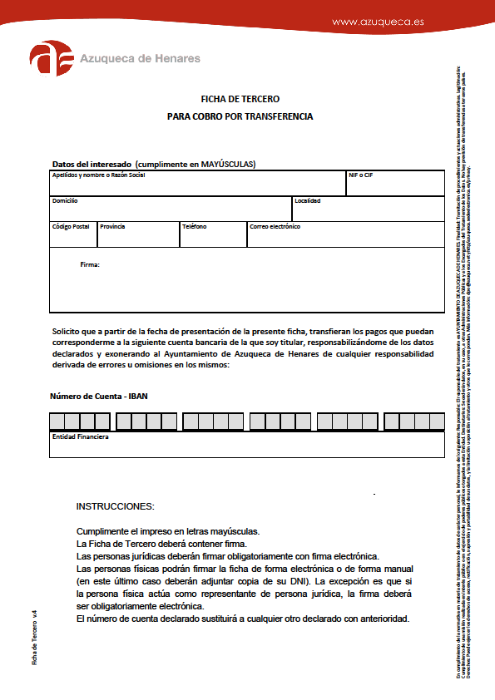

Anexo II
Método de cálculo de la renta por miembro de la unidad familiar

El cálculo de la renta de la unidad familiar se hará conforme las siguientes reglas:

1. Son miembros computables de la familia: el padre y la madre; el solicitante; los hermanos solteros menores de veinticinco años que convivan en el domicilio familiar, o los de mayor edad cuando se trate de personas con discapacidad física, psíquica o sensorial; los ascendientes de los padres que justifiquen su residencia en el mismo domicilio que los anteriores mediante el certificado municipal correspondiente.

2. En el caso de solicitantes que constituyan unidades familiares independientes, también se considerarán miembros computables el cónyuge o, en su caso, la persona a la que se halle unido por análoga relación de convivencia, así como los hijos si los hubiere. En este caso el solicitante aportará certificado de convivencia.

3. En los casos de separación legal, o cuando no existiera vínculo matrimonial, se considerará la formada por el padre o la madre y todos los hijos que convivan con uno u otro y que reúnan los requisitos a que se refiere el punto anterior. En el caso de divorcio o separación legal de los padres no se considerará miembro computable quien no conviva con el solicitante. Nadie podrá formar parte de dos unidades familiares al mismo tiempo.

La renta familiar per cápita se obtendrá por agregación de las rentas del padre, de la madre o del nuevo cónyuge que obtengan ingresos de cualquier naturaleza, del ejercicio fiscal correspondiente y se calculará de la siguiente manera:
1º. Si han presentado declaración por estar obligados o solicitud de devolución por el Impuesto sobre la Renta de las Personas Físicas, la determinación de la renta del padre, de la madre, del nuevo cónyuge o persona unida por análoga relación al padre o la madre y que sean componentes de la unidad familiar en dicho ejercicio, se calculará realizando las siguientes operaciones:
- Casilla 435 (Base Imponible general)+ casilla 460 (Base imponible del ahorro)
El resultado de las operaciones anteriores se dividirá entre el número de miembros de la unidad familiar.
2º. Si no han percibido ingresos sujetos a IRPF, el padre, la madre, el nuevo cónyuge o persona unida por análoga relación al padre o la madre y que sean componentes de la unidad familiar en dicho ejercicio, tiene que presentar certificación de la Agencia Tributaria donde consten los datos económicos del correspondiente ejercicio.
3º. En el caso de haber percibido algún ingreso correspondiente a otras prestaciones públicas que resultan exentas conforme a las letras f), g) y h) del artículo 7 de la Ley 35/2006, de 28 de noviembre, deberá aportar certificación anual emitida por Seguridad social y/o Clases Pasivas donde consten los ingresos percibidos en el año fiscal 2021.

